Maibaumfest

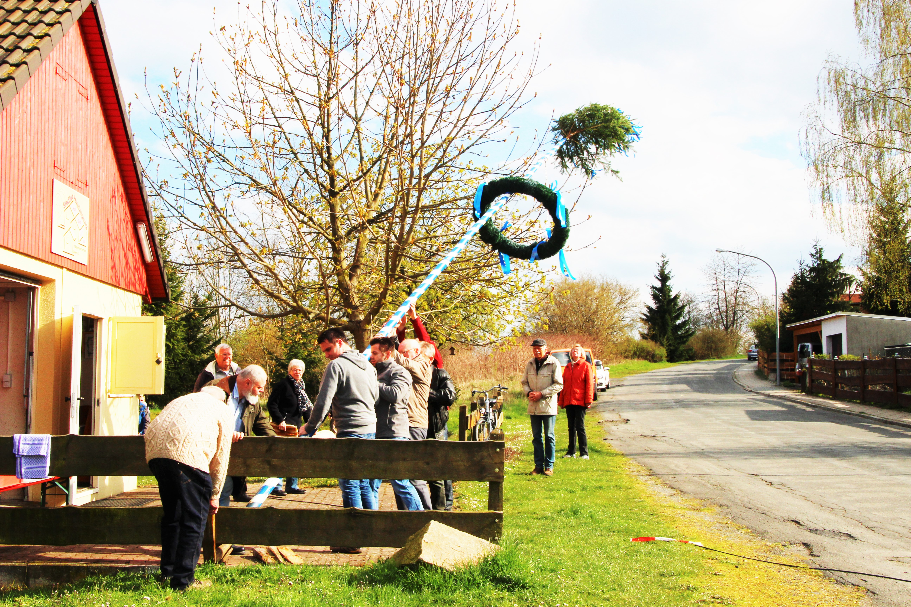

Wann: Samstag, 29.04.2017 ab 16:00 Uhr

Was: Maibaumaufstellen

Wo: am Gerätehaus Moschendorfer Straße

Wer: alle Siedler mit Anhang

Es gibt: Bier, Limo und Bratwürste

